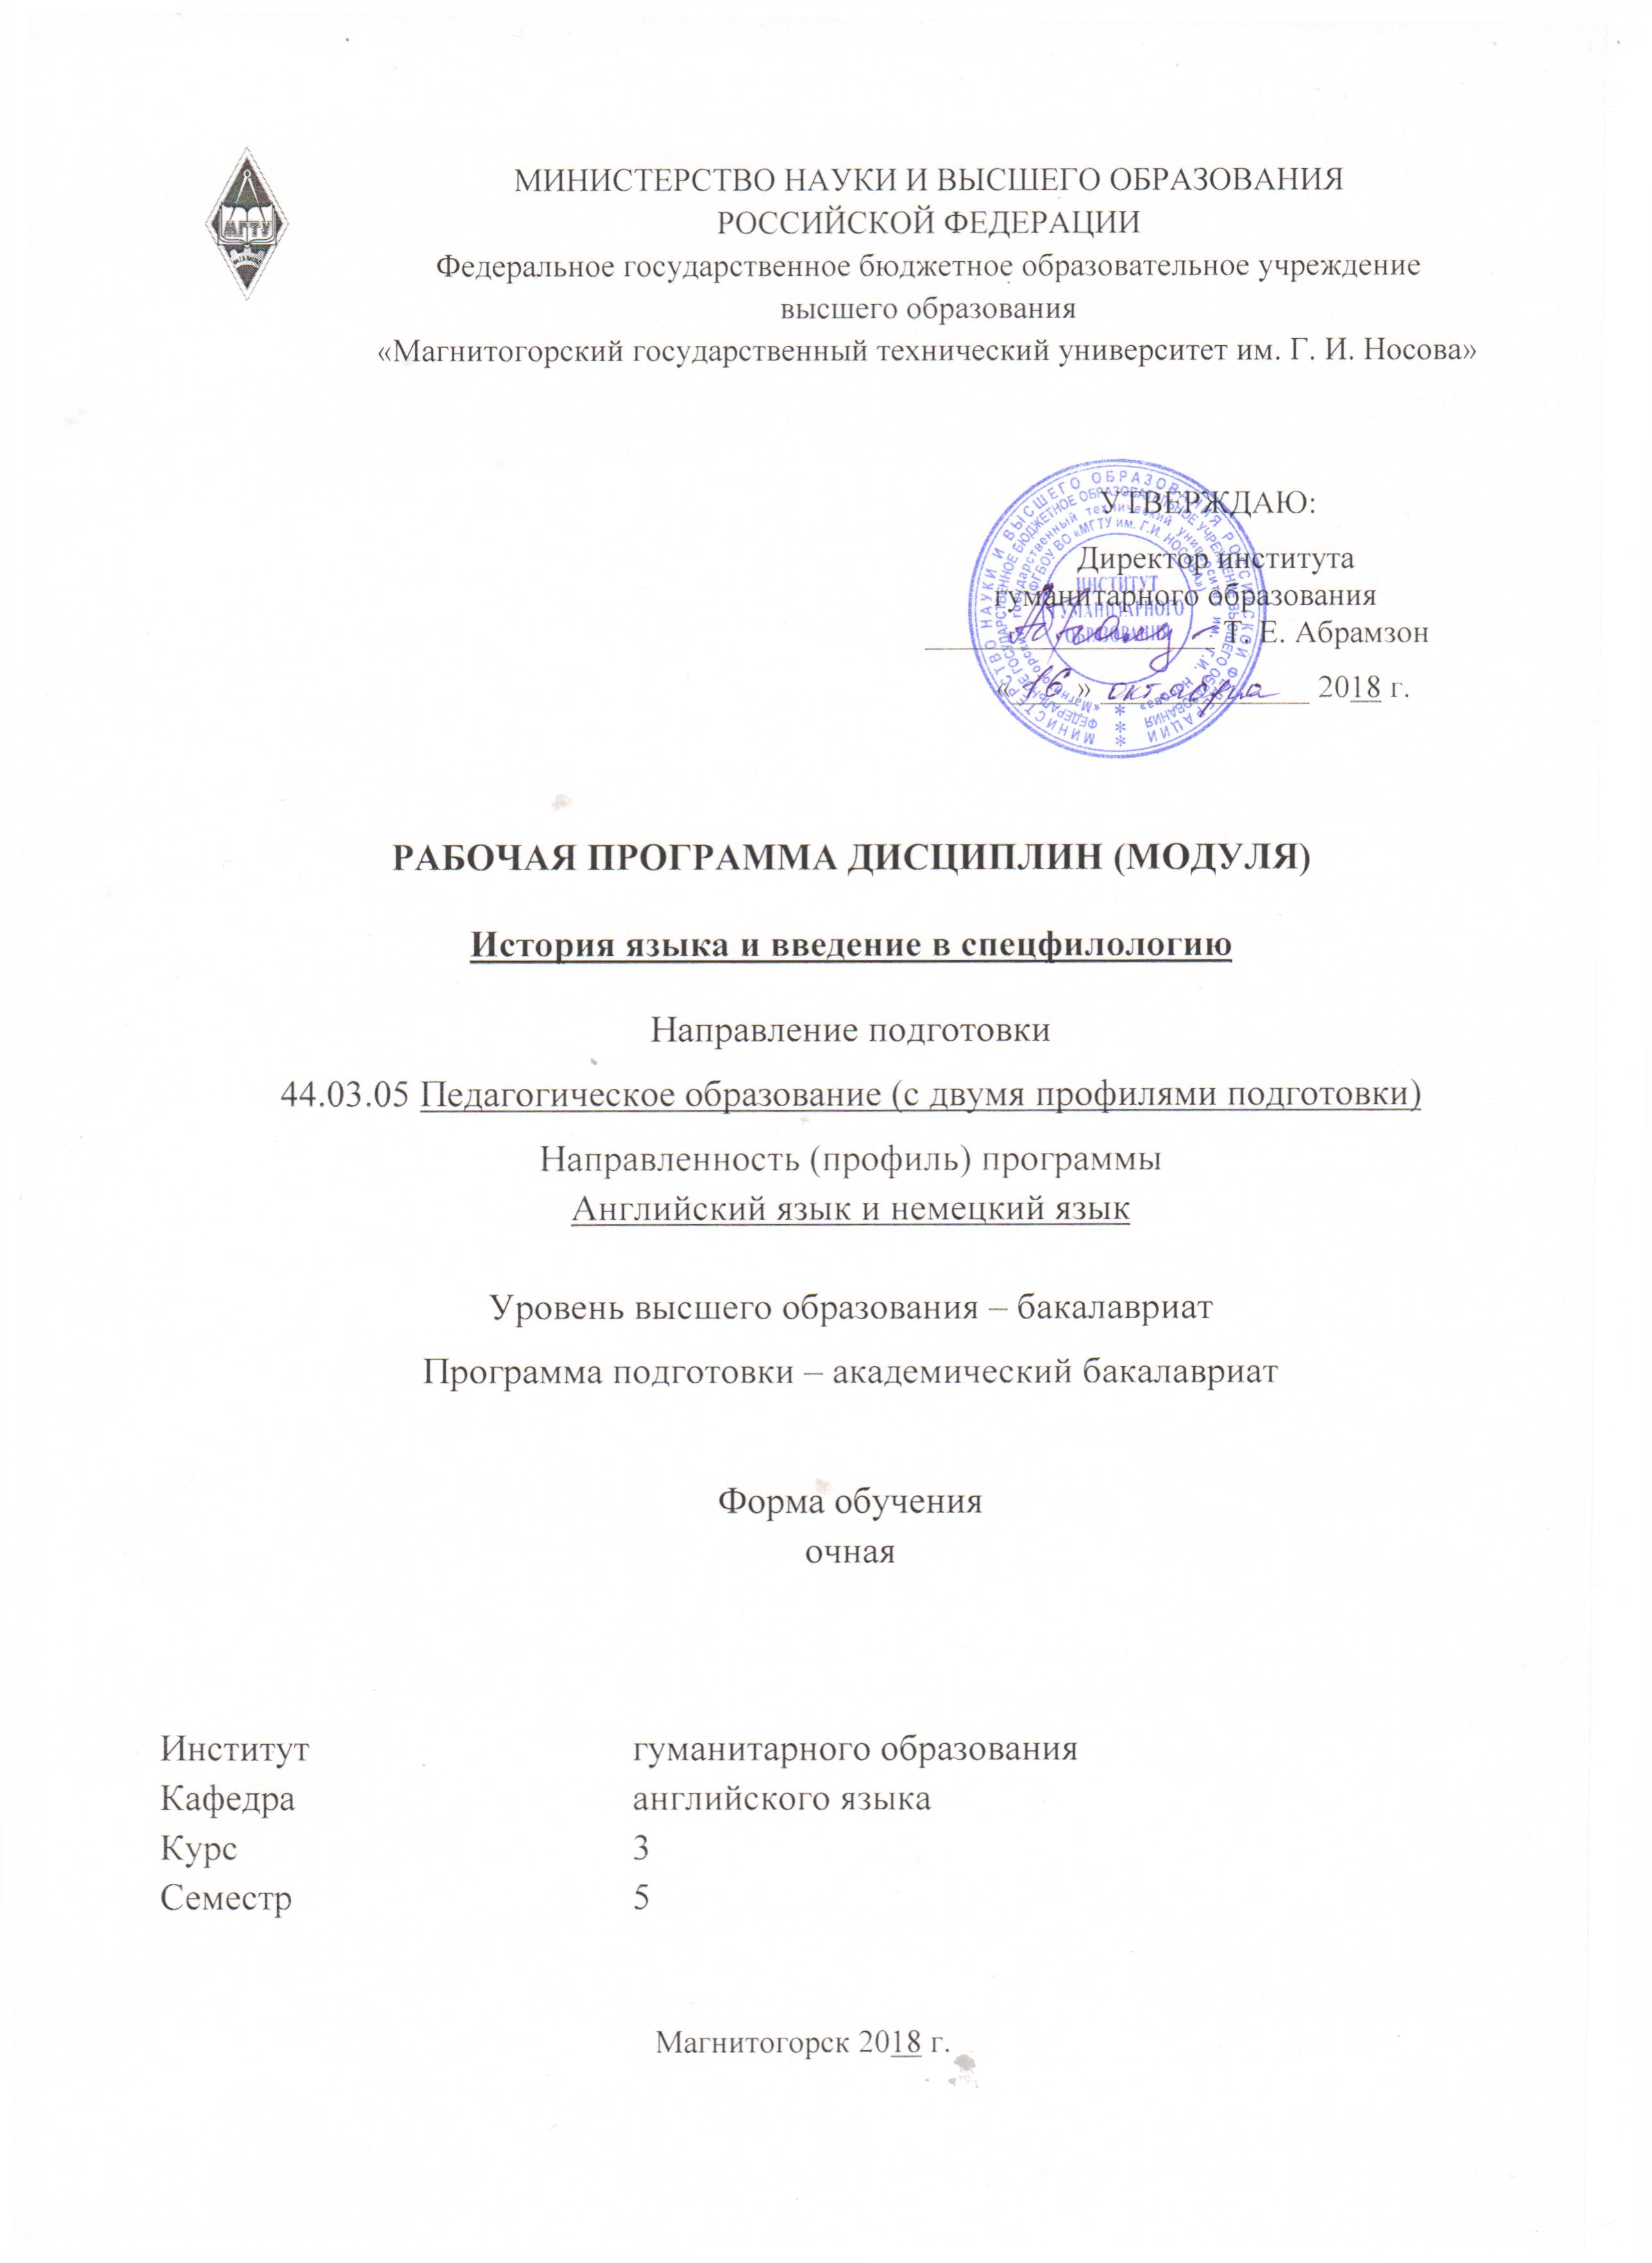
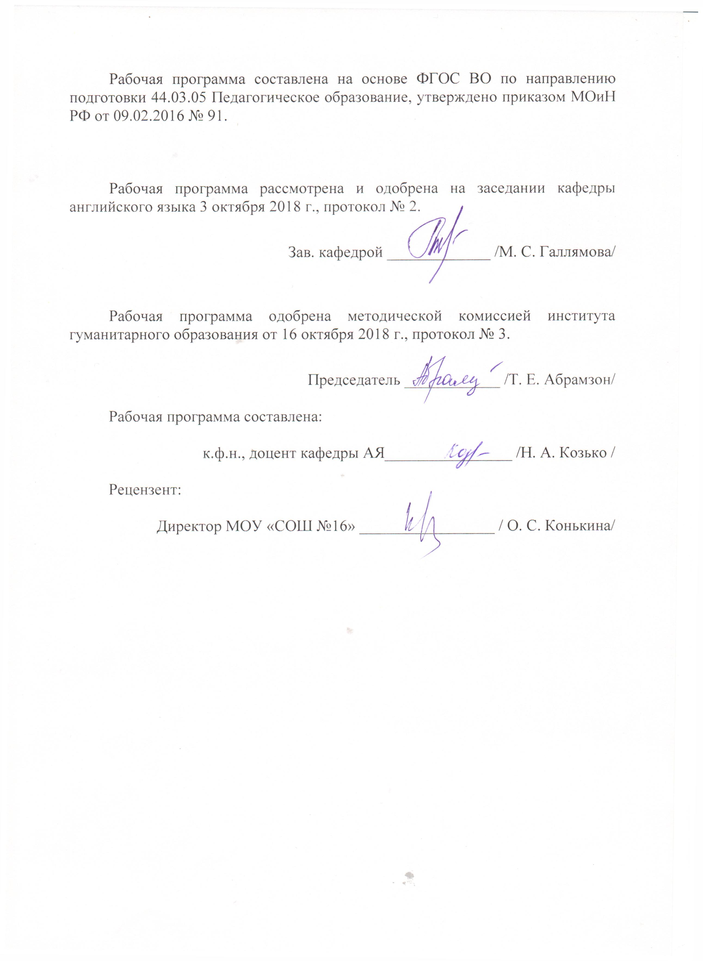
Лист регистрации изменений и дополнений

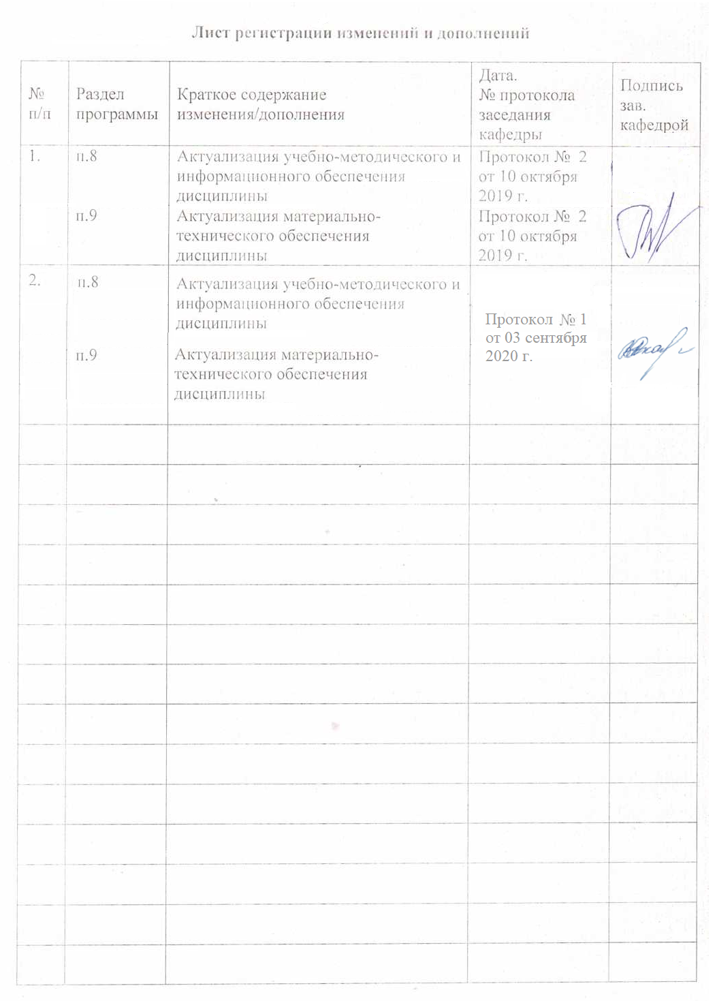

1 Цели освоения дисциплины
Целями освоения дисциплины «История языка и введение в спецфилологию» являются:
- ознакомить обучающихся с местом и ролью курса теории и истории языка в системе наук;
- дать очерк основных этапов развития фонетической, грамматической, лексической и синтаксической систем языка в историческом аспекте;
- показать закономерности развития английского языка с VIII века до наших дней;
- ознакомить обучающихся с историей и языками народов, являющихся предками современных жителей Великобритании;
- дать представление о распространении и месте древних германских языков;
- выявить органическую связь между общими принципами языкознания и фактами современного английского языка.

2 Место дисциплины (модуля) в структуре образовательной программы
подготовки бакалавра (магистра, специалиста)
Дисциплина «История языка и введение в спецфилологию» является дисциплиной по выбору вариативной части блока Б1 образовательной программы по направлению подготовки 44.03.05 Педагогическое образование (с двумя профилями подготовки), профиль Английский язык и немецкий язык.
Для изучения дисциплины необходимы знания (умения, навыки), сформированные в результате изучения следующих дисциплин «Иностранный язык», «Практическая грамматика», «Практическая фонетика», «Практический курс первого иностранного языка (английский язык)».
Знания (умения, навыки), полученные при изучении данной дисциплины, будут необходимы для освоения следующих дисциплин: «История лингвистических учений», «Лингвокультурология», «Лексикология», «Введение в языкознание», «Общее языкознание».

3 Компетенции обучающегося, формируемые в результате освоения
дисциплины (модуля) и планируемые результаты обучения
В результате освоения дисциплины (модуля) «История языка и введение в спецфилологию» обучающийся должен обладать следующими компетенциями:
Структурный  элемент  компетенции | Планируемые результаты обучения
ОК – 2 способностью анализировать основные этапы и закономерности исторического развития для формирования гражданской позиции

Знать | - основные социальные, политические и культурные изменения в стране изучаемого языка, начиная с древнеанглийской эпохи до настоящего времени;  - основные закономерности исторического развития английского языка.
Уметь | - использовать систематизированные теоретические и практические знания гуманитарных, социальных и экономических наук при решении социальных и профессиональных задач;  - раскрывать значение терминов, принятых в той или иной лингвистической концепции, школе, течении;
Владеть | - аналитическими и практическими навыками в рассмотрении вопросов  лингвистики, системным представлением о взаимосвязях всех уровней языка и общества;  - навыками восприятия, понимания, а также многоаспектного анализа устной и письменной речи на изучаемом иностранном языке.
ПК-4 способностью использовать возможности образовательной среды для достижения личностных, метапредметных и предметных результатов обучения и обеспечения качества учебно-воспитательного процесса средствами преподаваемых учебных предметов
Знать | - классификации периодов в соответствии с хронологией развития страны и событиями, происходившими в ней;  - основу построения морфологической периодизации, выделать преимущества, которые дает ее знание и понимание;  - роль внутренних и внешних факторов развития языка в общей системе его формирования и становления норм;  - влияние внешних факторов, различного рода заимствований из других языков и культур, происходящих прежде всего на лексическом, морфологическом, орфографическом, а также фонетическом и структурно-грамматическом уровнях.
Уметь | - выделять особенности структуры грамматического строя английского языка древнего периода;  - объяснять основные особенности отличий от языка современности;  - анализировать систему частей речи древнего периода и сравнивать с современной системой;  - показывать основные грамматические характеристики глагола изучаемого периода, выделять его классы, соотносить с современной ситуацией - вскрыть сложность взаимоотношений между различными формами существования английского языка в разные периоды его истории;  - объяснить своеобразие современного состояния английского языка с учетом произошедших в его истории изменений.
Владеть | - культурой мышления, способностью к обобщению, анализу, восприятию  информации, постановке цели и выбору путей ее достижения;  - общей культурой научной дискуссии, умением представлять спорные вопросы и разнообразные точки зрения;  - общей культурой реферирования научной литературы, умением самостоятельно делать выводы и обобщения.
ДПK-2 владеет системой лингвистических знаний, включающей в себя знание основных фонетических, лексических, грамматических, словообразовательных явлений и закономерностей функционирования изучаемого иностранного языка, его функциональных разновидностей
Знать | - основные фонетические, лексические, грамматические, словообразовательные явления и закономерности функционирования изучаемого иностранного языка, его функциональные разновидности.
Уметь | - интерпретировать факты языка с позиций определенных лингвистических теорий;  - видеть в развитии языка элементы старых воззрений и развитие элементов новых трактовок языковых фактов, изменение уровня развития языковедческой науки.
Владеть | - методом сравнительно-исторического анализа языковых единиц и конструкций;  - способностью определить понятия синхрония/диахронии, родство языков, праязык;  – способностью определить основные принципы отнесения английского языка к германским языкам и к индоевропейскому праязыку;  – навыком адекватно оценивать изменения английского языка в процессе исторического развития.

4 Структура и содержание дисциплины (модуля)
Общая трудоемкость дисциплины составляет 3 зачетных единицы / 108 акад. часа, в том числе:
–контактная работа – 58,1 акад. часов:
–аудиторная – 54 акад. часов;
–внеаудиторная – 4,1 акад. часов
–самостоятельная работа – 14,2 акад. часов;
- подготовка к экзамену – 35,7 часа
Раздел/ тема  дисциплины | Семестр | Аудиторная  контактная работа  (в акад. часах) |  |  | Самостоятельная работа (в акад. часах) | Вид самостоятельной  работы | Форма текущего контроля успеваемости и  промежуточной аттестации | Код и структурный  элемент  компетенции
Раздел/ тема  дисциплины | Семестр | лекции | лаборат.  занятия | практич. занятия
1 История сложения национального языка | 5 | 8 |  | 4/4 | 2 | Подготовка к семинарскому занятию. | Устный ответ на семинарском занятии. | ОК-2 – зув, ПК-4 – зув  ДПК-2 - зув
2. Развитие фонетического строя английского языка | 5 | 8 |  | 4/4 | 2 | Подготовка к семинарскому занятию.  Поиск дополнительной информации по теме | Устный ответ на семинарском занятии. | ОК-2 – зув, ПК-4 – зув  ДПК-2 - зув
3.Становление грамматического строя современного английского языка | 5 | 8 |  | 4/4 | 5 | Подготовка к семинарскому занятию. | Устный ответ на семинарском занятии. | ОК-2 – зув, ПК-4 – зув  ДПК-2 - зув
4. Развитие синтаксического строя английского языка | 5 | 8 |  | 4/4 | 4 | Поиск дополнительной информации по теме | Контрольная работа | ОК-2 – зув, ПК-4 – зув  ДПК-2 - зув
5.Развитие словарного состава английского языка | 5 | 4 |  | 2/2 | 1,2 | Подготовка к семинарскому занятию.  Поиск дополнительной информации по теме | Устный ответ на семинарском занятии. | ОК-2 – зув, ПК-4 – зув  ДПК-2 - зув
Итого по дисциплине |  | 36 |  | 18/ И18 | 14,2 |  | Экзамен

5 Образовательные и информационные технологии
В процессе реализации дисциплины используются следующие образовательныe технологии: Традиционные образовательные технологии (информационная лекция, семинар); Технологии проблемного обучения (проблемная лекция); Интерактивные технологии (лекция-беседа, семинар-дискуссия); Информационно-коммуникативные образовательные технологии (лекция-визуализация, семинар-презентация).

6 Учебно-методическое обеспечение самостоятельной работы обучающихся
По дисциплине «История английского языка и введение в спецфилологию» предусмотрена аудиторная и внеаудиторная самостоятельная работа обучающихся.
Аудиторная самостоятельная работа студентов предполагает обсуждение на занятиях материала, изложенного в лекционном типе, презентацию и визуализацию материала, который студенты подготовили самостоятельно, а также написание эссе по пройденным темам.
Примерные темы для докладов и презентаций, а также темы для написания эссе:
1. История и классификация Германских племен.
2. Германский и английский алфавиты.
3. Римское завоевание. Латинские заимствования в английском языке.
4. Англо-Саксонское завоевание.
5. Германские королевства в Британии.
6. Принятие Христианства.
7. Скандинавское завоевание и его влияние на английский язык. Скандинавские заимствования в английском языке.
8. Король Альфред и его роль в истории Англии.
9. Норманское завоевание и его влияние на английский язык.
10. Французские заимствования в английском языке.
11. Заимствования эпохи Возрождения.
12. Распространение английского языка за пределами Англии.
13. Образование национального языка.
14. Уильям Кэкстон и его роль в формировании литературного языка.
15. Роль Дж. Чосера в развитии литературного языка.
16. Введение книгопечатания. Его роль в развитии английского языка.

Перечень вопросов для подготовки к экзамену

Тема 1. «Сведения об истории древних германцев-носителей племенных германских языков»
- На какие периоды принято делить историю английского языка?
- Кто впервые дал характеристику периодов, основанную на фонетико-морфологическом признаке?
- Назовите имя человека, впервые упомянувшего о древних германцах.
- Кто составил классификацию германских племен?
- Какие германские племена захватили Британию в середине 5 века?
- Какие диалекты сформировались в языке?
- В каком году Англия была захвачена Вильгельмом Завоевателем?
- Какие языки функционировали в Англии после нормандского завоевания?
- Назовите первый письменный памятник шотландского диалекта.
- Назовите первый государственный документ на английском языке.
- Какой диалект лег в основу национального языка? Чем это было обусловлено?
- Как называлась и когда была напечатана первая книга на английском языке?
- В чем состояла основная трудность написания научных трудов на английском языке?

Тема 2. «Развитие фонетического строя английского языка»

- Когда и кем были установлены закономерности, изложенные в законе первого передвижения согласных?
- Каким было общегерманское ударение?
- В чем заключается закон Карла Вернера?
- В чем состоит суть ротацизма?
- Какой согласный при выпадении вызывал удлинение предшествующего согласного?
- Какой процесс вызывал удлинение согласных в древнеанглийский период?
- Какие гласные подвергались общегерманскому преломлению?
- Как был представлен аблаут в индоевропейских и германских языках? Чем можно объяснить различия?
- Охарактеризуйте процесс ассибиляции палатализованных смычных.
- В чем состоит сущность древнеанглийского преломления гласных?
- Какие гласные подвергались древнеанглийскому преломлению?
- В чем состоит суть i-умлаута? Какие гласные не умлаутизировались?
- Какие группы согласных являются удлиняющими?
- Чем была вызвана редукция безударных окончаний в среднеанглийский период? К каким изменениям привел процесс редукции?
- Охарактеризуйте фонетическую сущность Великого сдвига гласных. Отразились ли фонетические изменения, вызванные Великим сдвигом гласных, на орфографии?

Тема 3. «Становление грамматической системы современного английского языка»

- Какие три элемента выделялись в структуре древнеанглийского существительного?
- Сколько типов основ различалось у существительного в древнеанглийский период?
- Какие категории были свойственны существительным в древнеанглийский период?
- Какие падежи различались в склонении существительных?
- Какие падежи остаются в среднеанглийский период в результате распада системы падежных окончаний?
- Какие способы выражения множественного числа существительных остались в среднеанглийский период после распада падежной системы?
- Как в древнеанглийский период согласовывались прилагательные с определяемым существительным?
- Какие типы склонения были у древнеанглийского прилагательного?
- Какими словообразовательными категориями обладали личные местоимения в древнеанглийский период?
- Какие количественные числительные имеют формы рода и падежа?
- В чем различие между вторичными и первичными наречиями?
- Какой характерной особенностью обладали личные местоимения 1 и 2 лица в древнеанглийский период?
13. Какие группы глаголов можно выделить в древнеанглийский период?
14. В чем особенность претерито-презентных глаголов?
15. Назовите основные ступени индоевропейского и германского аблаута.
16. Сколько классов сильных глаголов было в древнеанглийский период?
17. Сколько классов слабых глаголов насчитывалось в древнеанглийский период?
18. Какой класс древнеанглийских глаголов являлся продуктивным? Почему?
19. Какие глаголы относились к неправильным глаголам?
20. Какие категории были свойственны древнеанглийскому глаголу?
21. Какими способами могло выражаться будущее действие в древнеанглийский период?
22. Какие грамматические конструкции, существовавшие в древнеанглийский период, можно считать зачатками аналитической формы present perfect /past perfect?
23. Что произошло с системой сильных глаголов в среднеанглийский период?

Тема 4. «Становление синтаксической системы современного английского языка»

- Перечислите основные способы выражения отношений между членами словосочетания в древнеанглийском языке.
- Какие префиксы служили показателем переходности глаголов?
- Назовите основной тип связи в среднеанглийский период.
- Что означает утверждение, что английский язык древнего периода был языком синтетическим?
- Чем был вызван обратный порядок слов в древнеанглийском языке?
- Какие глаголы могли образовывать предложения без подлежащего?
- Как строились вопросительные предложения в древнеанглийском языке?
- Какое время использовалось в древнеанглийском придаточном предложении, если главное стояло в прошедшем времени?
- В какой период полинегативное предложение сменилось мононегативным?

Тема 5. «Развитие словарного состава английского языка»

- На какие группы можно разделить слова древнеанглийского языка в зависимости от времени и условий их появления?
- При помощи каких методов происходило образование новых слов?
- Какие префиксы и суффиксы имели отрицательное значение?
- Что такое корневой способ образования новых слов?
- Что представляет собой первый слой латинских заимствований?
- Существовали ли в древнеанглийском языке сложные слова, образованные при помощи сложения основ?
- Какие новые способы словообразования появляются в новоанглийский период?
- В чем состоит особенность заимствований из французского языка в новоанглийский период?

7 Оценочные средства для проведения промежуточной аттестации
Промежуточная аттестация имеет целью определить степень достижения запланированных результатов обучения по дисциплине за определенный период обучения (семестр) и проводится в форме экзамена.
а) Планируемые результаты обучения и оценочные средства для проведения промежуточной аттестации:

Структурный элемент  компетенции | Планируемые результаты обучения | Оценочные средства
ОК – 2 способностью анализировать основные этапы и закономерности исторического развития для формирования гражданской позиции

Знать | - основные социальные, политические и культурные изменения в стране изучаемого языка, начиная с древнеанглийской эпохи до настоящего времени;  - основные закономерности исторического развития английского языка. | Примерный перечень теоретических вопросов  - 1. На какие периоды принято делить историю английского языка?  - Кто впервые дал характеристику периодов, основанную на фонетико-морфологическом признаке?  - Назовите имя человека, впервые упомянувшего о древних германцах.  - Кто составил классификацию германских племен?  - Какие германские племена захватили Британию в середине 5 века?  - Какие диалекты сформировались в языке?  - В каком году Англия была захвачена Вильгельмом Завоевателем?  - Какие языки функционировали в Англии после нормандского завоевания?  - Назовите первый письменный памятник шотландского диалекта.  - Назовите первый государственный документ на английском языке.  - Какой диалект лег в основу национального языка? Чем это было обусловлено?  - Как называлась и когда была напечатана первая книга на английском языке?  - В чем состояла основная трудность написания научных трудов на английском языке?
Уметь | - использовать систематизированные теоретические и практические знания гуманитарных, социальных и экономических наук при решении социальных и профессиональных задач;  - раскрывать значение терминов, принятых в той или иной лингвистической концепции, школе, течении; | Перечень вопросов для подготовки к экзамену  - Какие категории свойственны древнеанглийскому существительному?  - Какие падежи различались в древнеанглийском языке?  - Какие группы существительных в зависимости от основообразующего суффикса выделяются в древнеанглийском языке?  - Какой процесс приводит к распаду системы падежных окончаний в среднеанглийском языке?  - Какие падежи сохранились в среднеанглийский период?  - При помощи чего стали выражаться падежные отношения после распада системы падежных окончаний?  - Из какого окончания развилось окончание множественного числа –es и в результате какого процесса?  - Какие категории имело имя прилагательное в древнеанглийском языке?  - Всегда ли прилагательное должно было находиться в предложении рядом с существительным? Почему?  - Какие типы склонений прилагательных существовали в древнеанглийском языке? От чего они зависели?  - Как образовывалась сравнительная степень прилагательных в древнеанглийский период?  - Назовите суффиксы превосходной степени в древнеанглийский период.  - По какому склонению обычно склонялись формы превосходной степени?  - Что такое супплетивный способ образования степеней сравнения?  - Назовите категории, свойственные личным местоимениям в древнеанглийский период.  - Существовали ли указательные местоимения в древнеанглийский период?  - От чего произошли притяжательные местоимения?  - Склонялись ли древнеанглийские отрицательные, вопросительные и неопределенные местоимения?
Владеть | - аналитическими и практическими навыками в рассмотрении вопросов  лингвистики, системным представлением о взаимосвязях всех уровней языка и общества;  - навыками восприятия, понимания, а также многоаспектного анализа устной и письменной речи на изучаемом иностранном языке. | Проведите фонетический, морфологический и синтаксический анализ древнеанглийского текста. Переведите его на современный английский язык.  Þa Þæs on hærfeste Þa wicode se cyng on neaweste byriʒ, Þa hwıle Þe hıe hire corn ʒerypan, Þæt Þa Deniscan ne mehton Þæs rıpes forwiernan. Þa sume dæʒe rad se cyng up be Þære sæ and ʒehawade hwær mon mehte Þa ea forwyrcean Þæt hıe ne mehton Þa scipu utbrengan.
ПК-4 способностью использовать возможности образовательной среды для достижения личностных, метапредметных и предметных результатов обучения и обеспечения качества учебно-воспитательного процесса средствами преподаваемых учебных предметов
Знать | - классификации периодов в соответствии с хронологией развития страны и событиями, происходившими в ней;  - основу построения морфологической периодизации, выделать преимущества, которые дает ее знание и понимание;  - роль внутренних и внешних факторов развития языка в общей системе его формирования и становления норм;  - влияние внешних факторов, различного рода заимствований из других языков и культур, происходящих прежде всего на лексическом, морфологическом, орфографическом, а также фонетическом и структурно-грамматическом уровнях. | Примерный перечень проблемных вопросов:  - Когда и кем были установлены закономерности, изложенные в законе первого передвижения согласных?  - Каким согласным в германских языках соответствуют индоевропейские глухие смычные p,t,k?  - Какие индоевропейские сонанты сохранились в германских языках без изменений?  - Каким было общегерманское ударение до первого передвижения согласных?  - Какие согласные по закону Карла Вернера озвончались в позиции непосредственно перед ударным слогом или за 2 слога до него?  - В чем состоит суть явления ротацизма?  - Какой согласный звук при выпадении вызывал удлинение предшествующего согласного?  - Какой процесс вызывал удлинение согласных в древнеанглийский период?  - В каких случаях геминация не наступала?  - Какие гласные подвергались общегерманскому преломлению?  - Как был представлен аблаут в индоевропейских языках?  - Как был представлен аблаут в германских языках?  - Для какой части речи был характерен аблаут?  - Охарактеризуйте процесс ассибиляции палатализованных смычных.  - Когда ассибиляция стала отражаться на письме?
Уметь | - выделять особенности структуры грамматического строя английского языка древнего периода;  - объяснять основные особенности отличий от языка современности;  - анализировать систему частей речи древнего периода и сравнивать с современной системой;  - показывать основные грамматические характеристики глагола изучаемого периода, выделять его классы, соотносить с современной ситуацией - вскрыть сложность взаимоотношений между различными формами существования английского языка в разные периоды его истории;  - объяснить своеобразие современного состояния английского языка с учетом произошедших в его истории изменений. | Пример проверочного задания по теме:  - Что такое переднеязычная перегласовка?  - Раскройте сущность первого передвижения согласных.  - В чем заключаются основные положения закона Вернера?  - Что такое геминация? Какие звуки не подвергались геминации и почему?  - Что такое ассибиляция?  - Что такое ассимиляция?  - Как выглядел аблаут в германских языках?  - Какие группы согласных являлись удлиняющими для предшествующих гласных?  - Что представляет собой Великий сдвиг гласных? В какой период он произошел? Отразились ли эти фонетические изменения на орфографии?  10. Что такое древнеанглийское преломление?
Владеть | - культурой мышления, способностью к обобщению, анализу, восприятию  информации, постановке цели и выбору путей ее достижения;  - общей культурой научной дискуссии, умением представлять спорные вопросы и разнообразные точки зрения;  - общей культурой реферирования научной литературы, умением самостоятельно делать выводы и обобщения. | Проведите фонетический, морфологический и синтаксический анализ древнеанглийского текста. Переведите его на современный английский язык.  On Þȳ ylcan ʒēre worhte sē foresprecena here ʒeweorc bē Lyʒan twentiʒ mīla būfan Lundenbyriʒ. Þa Þǣs on sumera fōron micel dǣl Þāra burʒware ond eac ōÞres folces Þæt hīe ʒedȳdon æt Þāra Deniscan ʒeweorce, ond Þǣr wurdon ʒeflīemde, and fēower cyninʒes Þeʒnas ofsleʒene.
ДПK-2 владеет системой лингвистических знаний, включающей в себя знание основных фонетических, лексических, грамматических, словообразовательных явлений и закономерностей функционирования изучаемого иностранного языка, его функциональных разновидностей
Знать | - основные фонетические, лексические, грамматические, словообразовательные явления и закономерности функционирования изучаемого иностранного языка, его функциональные разновидности. | Примерный перечень проблемных вопросов:  - Какие три элемента выделялись в структуре древнеанглийского существительного?  - Сколько типов основ различалось у существительного в древнеанглийский период?  - Какие категории были свойственны существительным в древнеанглийский период?  - Какие падежи различались в склонении существительных?  - Какие падежи остаются в среднеанглийский период в результате распада системы падежных окончаний?  - Какие способы выражения множественного числа существительных остались в среднеанглийский период после распада падежной системы?  - Как в древнеанглийский период согласовывались прилагательные с определяемым существительным?  - Какие типы склонения были у древнеанглийского прилагательного?  - Какими словообразовательными категориями обладали личные местоимения в древнеанглийский период?  - Какие количественные числительные имеют формы рода и падежа?  - В чем различие между вторичными и первичными наречиями?  - Какой характерной особенностью обладали личные местоимения 1 и 2 лица в древнеанглийский период?  13. Какие группы глаголов можно выделить в древнеанглийский период?  14. В чем особенность претерито-презентных глаголов?  15. Назовите основные ступени индоевропейского и германского аблаута.  16. Сколько классов сильных глаголов было в древнеанглийский период?  17. Сколько классов слабых глаголов насчитывалось в древнеанглийский период?  18. Какой класс древнеанглийских глаголов являлся продуктивным? Почему?  19. Какие глаголы относились к неправильным глаголам?  20. Какие категории были свойственны древнеанглийскому глаголу?  21. Какими способами могло выражаться будущее действие в древнеанглийский  период?  22. Какие грамматические конструкции, существовавшие в древнеанглийский период, можно считать зачатками аналитической формы present perfect /past perfect?  23. Что произошло с системой сильных глаголов в среднеанглийский период?
Уметь | - интерпретировать факты языка с позиций определенных лингвистических теорий;  - видеть в развитии языка элементы старых воззрений и развитие элементов новых трактовок языковых фактов, изменение уровня развития языковедческой науки. | Пример проверочного задания по теме:  1. При помощи каких способов происходило обогащение словарного запаса за счет внутренних ресурсов языка?  2. Чем отличаются суффиксы –ere, -estre?  - Верно ли утверждение, что новые прилагательные не могли образовываться при помощи префиксации?  - Какое значение придавал глаголам префикс ğe-?  - К какому слою латинских заимствований относятся слова, связанные с религией и школой?  - Какого происхождения название столицы Англии – Лондон?  - Что обусловило появление новых слов в среднеанглийский период?  - Как изменился древнеанглийский суффикс –scipe в среднеанглийский период? Какое он имел значение?  - При помощи какого способа словообразования возникло образованное от глагола существительное smile?  - Верно ли утверждение, что ряд слов to die – death – dead заимствован из скандинавского языка?  - От какого слова происходит английское слово Parliament?  - Каково значение суффикса –ее?
Владеть | - методом сравнительно-исторического анализа языковых единиц и конструкций;  - способностью определить понятия синхрония/диахронии, родство языков, праязык;  – способностью определить основные принципы отнесения английского языка к германским языкам и к индоевропейскому праязыку;  – навыком адекватно оценивать изменения английского языка в процессе исторического развития. | Проведите фонетический, морфологический и синтаксический анализ древнеанглийского текста. Переведите его на современный английский язык.  «Eft he axode, hu ðære ðeode nama wære þe hi of comon. Him wæs geandwyrd, þæt hi Angle genemnode wæron. þa cwæð he, “Rihtlice hi sind Angle gehatene, for ðan ðe hi engla wlite habbað, and swilcum gedafenað þæt hi on heofonum engla geferan beon.»

б) Порядок проведения промежуточной аттестации, показатели и критерии оценивания:
Промежуточная аттестация по дисциплине «История языка и введение в спецфилологию» включает теоретические вопросы, позволяющие оценить уровень усвоения обучающимися знаний, и практические задания, выявляющие степень сформированности умений и владений, проводится в форме экзамена.
Экзамен по данной дисциплине проводится в устной форме по билетам к экзамену, каждый из которых включает 2 теоретических вопроса и одно практическое задание.
Показатели и критерии оценивания экзамена:
– на оценку «отлично» (5 баллов) – обучающийся демонстрирует высокий уровень сформированности компетенций, всестороннее, систематическое и глубокое знание учебного материала, свободно выполняет практические задания, свободно оперирует знаниями, умениями, применяет их в ситуациях повышенной сложности.
– на оценку «хорошо» (4 балла) – обучающийся демонстрирует средний уровень сформированности компетенций: основные знания, умения освоены, но допускаются незначительные ошибки, неточности, затруднения при аналитических операциях, переносе знаний и умений на новые, нестандартные ситуации.
– на оценку «удовлетворительно» (3 балла) – обучающийся демонстрирует пороговый уровень сформированности компетенций: в ходе контрольных мероприятий допускаются ошибки, проявляется отсутствие отдельных знаний, умений, навыков, обучающийся испытывает значительные затруднения при оперировании знаниями и умениями при их переносе на новые ситуации.
– на оценку «неудовлетворительно» (2 балла) – обучающийся демонстрирует знания не более 20% теоретического материала, допускает существенные ошибки, не может показать интеллектуальные навыки решения простых задач.
– на оценку «неудовлетворительно» (1 балл) – обучающийся не может показать знания на уровне воспроизведения и объяснения информации, не может показать интеллектуальные навыки решения простых задач.

8 Учебно-методическое и информационное обеспечение дисциплины (модуля)
а) основная литература:
1. Козько, Н. А. Введение в английскую филологию. История английского языка : учебное пособие / Н. А. Козько, Е. В. Тулина ; МГТУ. - Магнитогорск : МГТУ, 2018. - 1 электрон. опт. диск (CD-ROM). - URL: https://magtu.informsystema.ru/uploader/fileUpload?name=3132.pdf&show=dcatalogues/1/1526960/3132.pdf&view=true (дата обращения: 04.10.2019). - Макрообъект. - Текст : электронный. - Сведения доступны также на CD-ROM.
2. Пикалова, Е. А. Введение в языкознание: краткий курс лекций : учебное пособие / Е. А. Пикалова ; МГТУ. - Магнитогорск : МГТУ, 2012. - 1 электрон. опт. диск (CD-ROM). - Загл. с титул. экрана. -- URL: https://magtu.informsystema.ru/uploader/fileUpload?name=1386.pdf&show=dcatalogues/1/1123841/1386.pdf&view=true (дата обращения: 04.10.2019). - Макрообъект. - Текст : электронный. - Сведения доступны также на CD-ROM.
б) дополнительная литература:
1. Бутова, А. В. World History Timeline : учебное пособие / А. В. Бутова, А. И. Дубских, В. С. Севастьянова ; МГТУ. - Магнитогорск : МГТУ, 2016. - 1 электрон. опт. диск (CD-ROM). - Загл. с титул. экрана. - URL: https://magtu.informsystema.ru/uploader/fileUpload?name=4.pdf&show=dcatalogues/1/1130180/4.pdf&view=true (дата обращения: 04.10.2019). - Макрообъект. - Текст : электронный. - Сведения доступны также на CD-ROM.

в) методические указания
1. представлены в Приложении 1
2. Самостоятельная работа студентов вуза : практикум / составители: Т. Г. Неретина, Н. Р. Уразаева, Е. М. Разумова, Т. Ф. Орехова ; Магнитогорский гос. технический ун-т им. Г. И. Носова. - Магнитогорск : МГТУ им. Г. И. Носова, 2019. - 1 CD-ROM. - Загл. с титул. экрана. - URL: https://magtu.informsystema.ru/uploader/fileUpload?name=3816.pdf&show=dcatalogues/1/1530261/3816.pdf&view=true (дата обращения: 09.10.2020). - Макрообъект. - Текст : электронный. - Сведения доступны также на CD-ROM.

г) Программное обеспечение и Интернет-ресурсы:
Наименование ПО | № договора | Срок действия лицензии
MS Windows 7 | Д-1227 от 08.10.2018 | 11.10.2021
MS Office 2007 | № 135 от 17.09.2007 | бессрочно
FAR Manager | свободно распространяемое | бессрочно
7Zip | свободно распространяемое | бессрочно

Профессиональные базы данных и информационные справочные системы
- Национальная информационно-аналитическая система – Российский индекс научного цитирования (РИНЦ) URL: https://elibrary.ru/project_risc.asp
- Электронная база периодических изданий East View Information Services, ООО «ИВИС» https://dlib.eastview.com/
- Поисковая система Академия Google (Google Scholar) URL: https://scholar.google.ru/
- Информационная система - Единое окно доступа к информационным ресурсам URL: http://window.edu.ru/
- Российская Государственная библиотека. Каталоги https://www.rsl.ru/ru/4readers/catalogues/
- Электронные ресурсы библиотеки МГТУ им. Г.И. Носова http://magtu.ru:8085/marcweb2/Default.asp
- Университетская информационная система РОССИЯ https://uisrussia.msu.ru
- Международная наукометрическая реферативная и полнотекстовая база данных научных изданий «Web of science» http://webofscience.com
- Международная реферативная и полнотекстовая справочная база данных научных изданий «Scopus» http://scopus.com
Международная база полнотекстовых журналов Springer Journals http://link.springer.com/

9. Материально-техническое обеспечение дисциплины включает:

Материально-техническое обеспечение дисциплины включает:

Тип и название аудитории | Оснащение аудитории
Учебные аудитории для проведения занятий лекционного типа | Доска, мультимедийные средства хранения, передачи и представления информации.
Учебные аудитории для проведения практических занятий, групповых и индивидуальных консультаций, текущего контроля и промежуточной аттестации | Мультимедийные средства хранения, передачи и представления информации.  Комплекс тестовых заданий для проведения промежуточных и рубежных контролей.
Помещения для самостоятельной работы обучающихся | Персональные компьютеры с пакетом MS Office, выходом в Интернет и с доступом в электронную информационно-образовательную среду университета

Приложение 1

Методические указания для студентов.

К концу курса истории английского языка студенты должны:
- Прослушать курс лекций, выделяя основные моменты.
- Посетить семинарские занятия.
- Владеть информацией по пройденным темам.
- Владеть умением осуществлять лингвистический анализ теста древнеанглийского,
среднеанглийского и ранненовоанглийского периодов развития английского языка.
- Владеть умением давать коментарии по грамматическим и стилистическим особенностям текстов.
- Знать о наиболее важных исторических событиях, повлиявших на историю
становления современного английского языка.
- Иметь представления о дошедших до нас памятниках письменности различных
временных эпох.
Далее представлен ряд упражнений, которые позволят потренировать различные фонетические, морфологические и синтаксические особенности анализа и собственно анализ древнеанглийского текста, а также текста среднеанглийского периода.
Упражнение 1.
Объясните звуковые соответствия согласные звуков в данных словах.
Образец: др-англ. slǣp “sleep, dream” – русск. слабый – закон Гримма (2 этап)
1. др-англ. āð “oath” – русск. обет
2. др-англ. beran “bear, carry” – русск. брать, беру – санскр. bharanam «несение»
3. др-англ. bītan “bite” – санскр. bhedami
4. др-англ. būan “dwell” – русск. быть
5. др-англ. fām “foam” – русск. пена
Распределите данные ниже древнеанглийские слова в соответствии с фонетическими процессами, произошедшими в них.

общегерманское передвижение согласных по закону Гримма | озвончение по закону Вернера
- др-англ. wind “wind” – лат. ventus
- др-англ. dǣl “part” – русск. дело
- др-англ. ēare “ear” – литовск. аusis
- др-англ. cnāwan “know” – лат. gnosco
Упражнение 3.
Объясните фонетические процессы в следующих древнеанглийских словах.
Образец: гот. barn – др-англ. bearn “child” – древнеанглийское преломление
- гот. akrs – др-англ. æcer “field” (из *ækr)
- гот. bugjan – др-англ. bycġan “buy”
- гот. ansts (из *anstiz) – др-англ. ēst “favour”
- гот. tiuhan – др-англ. tēon “draw, pull”
- гот. ains – др-англ. ān “one”
Упражнение 4.
Восстановите формы слов англских диалектов (мерсийский/нортумбрийский) на основе слов уэссекского диалекта.

уэссекский диалект | англский диалект  (мерсийский/нортумбрийский) | значение
steall |  | место
healf |  | часть, половина
eall |  | весь, все
heall |  | зал, жилище
ceald |  | холодный

Упражнение 5.
Объясните фонетические процессы и орфографические изменения в следующих словах среднеанглийского периода.
Образец:
1) др-англ. lufian “love, like” - ср-англ. loven
орфографические: u > o; f > v; фонетические: an > en (редукция);
2) др-англ. dēop “deep” – ср-англ. dep
фонетические: ēo > e (монофтонгизация др-англ. дифтонга)
- др-англ. rād “road, way” – ср-англ. rod
- др-англ. gōs “goose” – ср-англ. gos
- др-англ. hlāf “bread” – ср-англ. loaf
- др-англ. bēam “tree, beam” – ср-англ. bem
- др-англ. heofon “sky” – ср-англ. hevn
Упражнение 6.
Определите причину исторических чередований в следующих словах современного английского языка.
- full – fill
- food –feed
- was –were
- broad – breadth
- death – dead
- peak - spoke
- blood – bleed
- tale – tell
9) write – wrote
Упражнение 9.
Укажите произношение и возможное написание следующих древнеанглийских слов в ранний и классический (поздний) среднеанглийский периоды: æt, wæs, dæʒ, cild [k’ild], scip, nicht, bōc, hūs, ūt, cū, hū, nū, riht, cēpan, bān, blōd, cniht, dēoplic, hwā, sǣ.
Образец: rād – rood – road
Упражнение 10.
Просклоняйте следующие древнеанглийские существительные в единственном и множественном числе.
- hunta “hunter” м.р. n-основа
- tōþ “tooth” м.р. корневая основа
- word “word” ср.р. а-основа
- duru “door” ж.р. u-основа
- steorra “star” м.р. n-основа
Упражнение 11.
Просклоняйте следующие древнеанглийские сочетания прилагательных с существительными (по сильному и слабому склонению).
1) stēap beorg “steep mountain” (а-основа м.р.)
2) sceort nǣdl “short needle” (о-основа ж.р.)
3) hwæt rinc “brave warrior” (а-основа м.р.)
Упражнение 12.
Определите грамматический разряд у выделенных древнеанглийских местоимений в следующих предложениях.
- þē him hine ondrǣdað (Бликлингские проповеди, 10 в.)
- hēo hæfde hire sylfre ġeworht þæt mæste (Бликлингские проповеди, 10 в.
- hē hire þā ēcean hælo on his tungon brohte (Бликлингские проповеди, 10 в.)
Упражнение 13.
Образуйте основные формы следующих древнеанглийских глаголов.
Образец:
scīnan “shine” (1 класс сильный) – scān – scinon – scinen
hopian “hope” (2 класс слабый) – hopode – hopod
- stingan “sting” (3 класс сильный)
- macian “make” (2 класс слабый)
- rīdan “ride” (1 класс сильный)
- wadan “go” (6 класс сильный)
- lǣran “teach” (1 класс слабый)
Упражнение 18.
Проспрягайте в настоящем времени единственного и множественного числа следующие древнеанглийские глаголы:
ābīdan “wait” (сильный глагол 1 класса), bacan “bake” (сильный глагол 6 класса), fandian “try” (слабый глагол 2 класса), ʒrīpan “gripe, seize” (сильный глагол 1 класса)
Упражнение 19.
Определите класс и форму у выделенных глаголов в следующих древнеанглийских предложениях.
Образец: hēr on þysum ʒēare fōr sē micla here (Англoсаксонская хроника, 9 в.) - 6 класс, сильный, вторая форма.
- wē ǣr ymbe sprǣcon (Англосаксонская хроника, 9 в.)
- hæfde sē cyning his fierd … (Англосаксонская хроника, 9 в.)
- þe ǣr æt Middeltune sæt (Англосаксонская хроника, 9 в.)
- sēo godcunde ǣ āwriten is (Церковная история Беды, 9 в.)
- Bēowulf maþelode, bearn Ecgþeowes … (Беовульф, рукопись 10 в.)
- Hēr bræc sē here on Norðhymbrum þone frið (Англосаксонская хроника, 10 в.)
Упражнение 20.
Как объясняется смешение написаний через “у” и “i” в таких словах, как др-англ. fуrst «передний, первый», fyllan «наполнять» и др., наблюдающееся у Эльфрика (10 век), но отсутствующее у Альфреда (9 век)? Почему Эльфрик пишет через “у” и такие слова, которые ранее у Альфреда писались через “i”, например hys и his, ys и is?
Упражнение 21.
Как объясняется сохранение звука [k] в словах kin «родня», keen «острый», king “король” (др-англ. cynn ← *kuni, cyning ← *kuning), to keep «держать» (др-англ. cepan ← *kopian), если в других словах перед гласным переднего ряда звук [k] переходит в аффрикату [t∫] (Ср. child, chill и т. д.)
Упражнение 22.
Объясните различие в произношении слов современного английского языка: good (др-англ. gōd) и gospel (др-англ. gōdspell → ср-англ. godspell), где исторически корень первого элемента сложного слова одинаков.
Упражнение 23.
Укажите, действием каких фонетических процессов объясняется неодинаковое произношение этимологически одного и того же звука в корнях следующих соотнесенных слов и форм слов: child – children, wild – wilderness, wise – wisdom, keep – kept, meet – met, feed – fed, house – husband.
Древнеанглийский текст.
Переведите и проанализируйте предложение:
Ohthere sǽde his hlāforde, Ælfrēde cyninƷe, Þæt hē ealra Norðmonna norÞmest būde. - Охтхере сказал своему господину королю Альфреду, что он жил севернее всех скандинавов.
Анализ предложения.
При анализе слов у глаголов необходимо указать инфинитив с обозначением типа глагола, класса и определить форму в тексте. У существительных нужно дать форму в единственном числе именительного падежа с указанием типа основы и рода и определить форму в тексте. У местоимений дать форму в единственном числе именительного падежа с указанием рода и разряда и определить форму в тексте. Кроме того, в некоторых случаях необходимо объяснить фонетические изменения, произошедшие в том или ином слове в древнеанглийский, среднеанглийский и ранненовоанглийский периоды.
1.а. Проанализируйте слово sǣde. - Это форма прошедшего времени единственного числа от глагола secƷan (слабый глагол 3 класса).
б. Назовите основные формы от глагола secƷan и проспрягайте его в данном в тексте времени. - SecƷan – sæƷde (sæde) - sǣƷd (sǣd)
Ед. ч. Мн.ч.
1-е л. sǣde sǣdon
2-е л. sǣdest sǣdon
3-е л. sǣde sǣdon
в. Объясните изменение корневого гласного и согласного в слове secƷan (готское sægian). - Гласный æ > е в результате перегласовки на i (i-умлаут). Согласный g удлинился, подвергся геминации под влиянием последующего i. На письме геминант стали обозначать как диграф cƷ [gg’] или [γ’].
г. Чем объясняется наличие формы sǣde наряду с sæƷde? - Согласный Ʒ выпадал перед d, а предшествующий ему гласный удлинялся.
д. Объясните фонетическое и графическое изменение облика слова secƷan > say. - Древнеанглийский среднеязычный щелевой согласный [γ’] перешел в [j], а затем в [i] уже в конце 11 века и образовал дифтонг вместе с предшествующим гласным переднего ряда: [æγ’] > [ai] или [ei]. В 15 веке [ei] вытеснил [ai], а на письме стал обозначаться буквосочетанием ау. Что касается окончания (суффикса) инфинитива, то сначала они редуцировались, а затем вовсе отпали: secƷan > sayen, seyen > say.
2. а. Проанализируйте слово hlāforde. – Это форма дательного падежа единственного числа от hlāford (существительное среднего рода, -о- основа).
б. Просклоняйте это существительное в единственном и множественном числе.
Ед.ч. Им.п. hlāford Мн. ч. hlāfordas
Род. hlāfordes hlāforda
Дат. hlāforde hlāfordum
Вин. hlāford hlāfordas
в. Какова этимология этого существительного? – Слово hlāford имеет значение «господин» (hlāf – хлеб + weard – хранитель) > lord – лорд.
3. а. Проанализируйте слово hē. – Это форма именительного падежа единственного числа личного местоимения мужского рода.
б. Просклоняйте местоимение hē в единственном числе и назовите соответствующие местоимения женского и среднего рода в именительном падеже.
М.р. Ж.р. Ср.р.
Им.п. hē hēō hit
Род. his
Дат. him
Вин. hine
в. Как личное местоимение hē приняло современный облик? - В течение 15-18 веков система долгих гласных подверглась изменениям, вызванным сужением их артикуляции – Великий сдвиг гласных. Долгий закрытый [ē] перешел в [i:]: [hē] > [hi:].
г. Как изменилась парадигма личного местоимения в среднеанглийский и ранненовоанглийский периоды? - В начале среднеанглийского периода форма him вытеснила форму hine, поэтому появилась еще одна форма со значением объектного падежа, а форма родительного падежа his (как и другие формы родительного падежа личных местоимений) превратилась в притяжательное местоимение.
4. а. Проанализируйте слово ealra. – Это форма родительного падежа множественного числа неопределенного местоимения мужского рода eal(l).
в. Объясните изменение гласного в местоимении eal(l), образованного от готского alls. - Гласный a > æ > ea перед ll в результате преломления.
г. Какие фонетические процессы происходили с дифтонгом [æа] в среднеанглийский и ранненовоанглийский периоды? - Древнеанглийский дифтонг [æа], образованный по преломлению из краткого [æ] перед l+согласный в средний период стянулся в [æ], а затем в краткое [a]. В 15 веке между [a] и [l] развился гласный [u], т.е. [a] > [au]. Во второй половине 16 века дифтонг [au] стянулся в [o:].
5. а. Проанализируйте слово Norðmonna. – Это форма родительного падежа множественного числа от Norðmon – существительное мужского рода корневого склонения. Оно согласуется в роде, числе и падеже со словом ealra.
б. Просклоняйте существительное mon в единственном и множественном числе и объясните изменение корневого гласного при склонении.
Ед.ч. Им.п. mon Мн.ч. men
Род.п. monnes monna
Дат.п. men monnum
Вин.п. mon men
В дательном падеже единственного числа и в именительном и винительном падеже множественного числа в готском языке в падежных окончаниях был звук i, который вызывал перегласовку: a > e. Кроме того, в древнеанглийском языке существовала вариативность звуков а и о. перед носовыми сонантами а могло перейти в о и наоборот.
6. Проанализируйте слово būde. – Это форма прошедшего времени единственного числа глагола būan (современный - to dwell), это неправильный глагол (būan – būde – Ʒebūn).
7. Охарактеризуйте это предложение и прокомментируйте порядок слов во второй части. – Это сложноподчиненное предложение, где второе предложение – придаточное, в котором глагол всегда находился на последнем месте (синтетический порядок слов).
Среднеанглийский текст.
Переведите и проанализируйте следующий текст.
Whan that Aprille with his shoures soote
The droghte of March hath perced to the roote,
And bathed every veyne in swich licour,
Of which vertu engendred is the flour;…

Когда апрель своими сладостными ливнями
Засуху марта пронзил до корня,
И омыл каждую былинку такой влагой,
от силы которой зарождается цветок;…
Анализ текста
- Чем является местоимение his в среднеанглийском тексте? К какому разряду относится his в древнеанглийском тексте?
Местоимение his является в среднеанглийском тексте притяжательным местоимением. В древнеанглийском тексте his относилось к разряду личных местоимений. His – форма родительного падежа единственного числа. Притяжательные местоимения развились из форм личных местоимений в родительном падеже.
- Назовите исходную форму от слова shoures. Объясните произношение и написание среднеанглийского слова по сравнению с древнеанглийским scūr. Охарактеризуйте фонетические процессы.
Исходная форма shour. Среднеанглийское слово произносится [∫u:r]. Древнеанглийское палатальное sc произносилось близко к звуку [∫], в среднеанглийский период такое произношение закрепилось за ним окончательно, процесс перехода палатализованного [sk’] в сибилянт [∫] называется ассибиляцией. Начался он ещё в древнеанглийский период, а завершился в среднеанглийский – новую фонему сначала обозначали сочетаниями из двух и даже трех букв ss, ssh, sch, затем установился диграф (т.е. двубуквенное сочетание) sh. Древнеанглийское [u:] в среднеанглийский период обозначалось диграфом ou, сохраняя при этом свое произношение. В начале 15 века долгий [u:] стал произноситься как [ou], а в 16 веке изменился в [au] – этот процесс называется Великий сдвиг гласных. Под влиянием французских слов (power, towel, tower и т.д.) в новоанглийский период изменилась орфография слова – shouer – shower.
- Найдите сказуемое во второй строке. Какой формой глагола оно выражено? Определите время.
Сказуемое hath perced выражено формой настоящего времени 3 лица единственного числа от глаголa haven и причастия 2 от глагола percen. Глагол употреблен в форме Present Perfect.
- Найдите сказуемое в третьей строке. Какой формой глагола оно выражено? Определите время.
Bathed – причастие 2 от bathen, относится также к hath во второй строке, образует с ним форму Present Perfect.
- Можно ли в древнеанглийских текстах увидеть зачатки аналитических форм Perfect?
В древнеанглийский период не было форм перфекта, уже тогда встречались свободные сочетания глаголов habban, wesan с причастиями прошедшего времени. Сочетания глагола wesan с причастиями 2 глаголов движения обозначало состояние субъекта, возникшее в результате выполнения им действия he is cumen – он пришел, находится здесь. Сочетания с habban выражало результат действия. Часто habban и причастие 2 были отделены дополнением. К концу среднеанглийского периода подобные сочетания слились в единую форму и стали образовывать формы Present и Past Perfect.
6. Найдите сказуемое в четвертой строке. Какой формой глагола оно выражено? Определите время.
Сказуемое engendred is выражено глаголом в форме страдательного залога настоящего времени.
7. Выпишите заимствованные слова и укажите источники заимствования. (Глаголы выписывайте в форме инфинитива).
Percent, veyne, licour, vertu, engendren, flour – из французского, roote – из скандинавского.
8. Охарактеризуйте слово swich, объясните, как оно приобрело современную форму such.
Swich – определительное местоимение, в древнеанглийском в форме swilc. Склонялся по форме сильного прилагательного (сильного склонения прилагательного), в среднеанглийский период сталo неизменяемым.
Древнеанглийское палатальное [k’] в результате ассибиляции перeшло в аффрикату [t∫], при этом l выпадал: swilc > swich.
Наряду со swich существовала и диалектная форма swuch, которая вытесняла форму swich. Со временем w отпала, а [u] после Великого сдвига гласных стала произноситься как [ʌ].

